2021 年苏教版数学三年级上册期中测试
学校________
班级________
姓名________
成绩________
时间：90 分钟满分：100 分
一．填空题(共 12 小题,第 2 题 2 分，其余每空 1 分，共 20 分)
1．(2019 秋•南通期中)一瓶鲜奶的容量是 250 毫升，老师买了 4 瓶，共有
2．(2019 秋•滨海县校级期中)在横线填上“升”或“毫升”．
升．
一瓶墨水有 60
3．(2019 春•临河区期中)如果 42□除以 5 的余数是 4，那么□里的数是
4．(2019 秋•南京期中)一串彩灯按照红、黄、蓝、红、黄、蓝、 的顺序排列，第 23 盏灯是
； 电饭煲的容量是 5
；热水器的容量大约有 80
；一瓶饮料有 260
．
．

色的．
5．(2019 秋•单县期末)769 □6，要使商是两位数，□最小可以填
6．(2019 秋•东台市校级月考)4 升 毫升 6000 毫升
7．(2019 春•洛南县期末)横线里最大能填几？ 19 500
，要使商是一位数，□最大可以填
8 升 60 毫升 毫升．
79 6400
．
升
8．李叔叔要录一份稿件，计划每分录入 60 个字，需要 12 分录完．实际录完只用了 9 分，平均每分录入
个
字．
9．(2019 春•肇州县校级期末)35 名同学乘车，大车每车坐 8 人，小车每车坐 4 人，都坐大车需
辆，都
坐小车需
10．(2019 春•微山县期中)王鹏看一本科技书，前 8 天看了 160 页，照这样计算，看完这本 300 页的科技书
一共需要 天．
11．(2019 春•肇州县校级期末)小红数学、语文、英语成绩分别是92 分，96 分，100 分，这三科的平均成绩
分．
辆．
是
12．(2019 秋•兴化市月考)观察
，从
面看到的图形是
，从
面看到的图形是
，
从
面看到的图形是
．
二．判断题(共 5 小题，每小题 1 分，共 5 分)
13．(2019 秋•营山县期末)如果□ 234 34 的商是两位数，□里能填的数有 4 个．
14．(2019 春•镇康县校级月考)一个数除以 29，商是 8，余数最大是 29．
15．(2019 秋•盐城月考)2 升的矿泉水比 2000 毫升的果汁少得多．
(
)
(
(
)
)
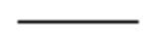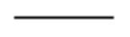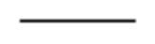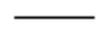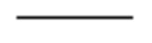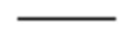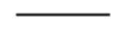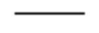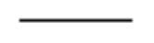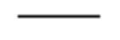

16．(2019 秋•崇安区校级期末)教室里按 2 红 1 黄 1 蓝的顺序挂彩灯，共挂了 37 盏．其中，红灯有 19 盏，
黄灯有 9 盏，蓝灯也有 9 盏．
(
)．
17．(2019 春•秦皇岛期末)一个几何体从正面看到的图形是
成的．
，这个几何体一定是由 3 个小正方体搭
(
)
三．选择题(共 5 小题，每小题 2 分，共 10 分)
18．(2019 春•郑州期末)一大桶18 纯净水相当于(
)瓶1500_{mL} 的小瓶纯净水．
C．12
19．(2019 秋•大兴区期末)有 460 个零件，每箱装 45 个，至少要(
A．9 B．10 C．11
L
A．15
B．14
)箱才能全部装完．
D．12
20．(2019•永康市模拟)校园道路一侧，按 3 面红旗、2 面黄旗、1 面蓝旗的顺序插了一行彩旗．第100 面应
该是(
)
A．红旗
B．黄旗
C．蓝旗
21．(2019 秋•金牛区期末)
A．6
要使商中间有 0．□里面应填(
)
B．7
C．8
22．(2019•益阳模拟)如图是由 8 个小正方体搭成的几何体从上面看到的图形，小正方形中的数字表示该位
置上的小正方体的个数，则这个几何体从左面看到的是(
)
A．
B．
C．
D．
四．计算题(共 32 分)
23．(2019 秋•扬州期中)直接写出得数．(共 10 小题，每小题 0.5 分，共 5 分)
150 30
240 5 8
90 15
14 6
350 5
812
26 3
91 7
400 80
720 9 8
24．(2019 秋•绿园区月考)竖式计算(共 3 小题，每小题 3 分，共 9 分)
362 48 524 17
743 61
25．(2019 秋•南京期中)计算下列各题．(共 6 小题，每小题 3 分，共 18 分)
900 300 60 780 26 73 546 9 34

160 (95 15)
750 (23 27)
210 35
五．操作题(共 4 分)
26．(2019 春•内江期末)小飞同学搭的积木从上面看到的形状是
积木上的数字表示在这个位置上所
用小正方体的个数．根据提示，分别画出从正面和左館看到的立体图形的平面图．
六．应用题(共 6 小题，4 分+5 分+5 分+5 分+5 分+5 分= 29 分)
27．如图中一大桶药液相当于多少瓶250_{mL} 的药液？
28．(2019 春•南充期末)学校购进 16 套课桌椅共用 1520 元，每张桌子 55 元，每把椅子多少元？
29．(2019 春•南充期末)一辆出租车一个星期(7 天)收入 2856 元，如果每天工作 8 小时，平均每小时收入多
少钱？
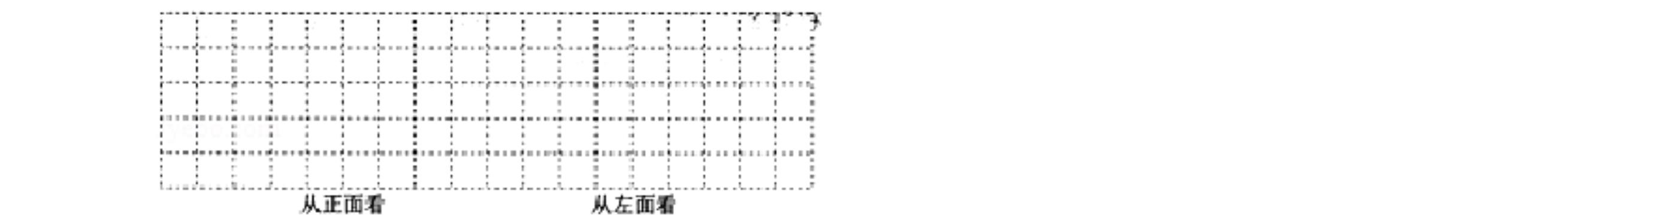

30．(2019 秋•青岛期中)一个工程队要修一条长 980 米的公路，已经修了 15 天还剩下 50 米没修，平均每天
修多少米？
31．一列火车长 108 米，每秒行 20 米，通过 72 米长的桥，需要多长时间？
32．(2017 秋•东台市校级月考)下面是小明家去年上半年电费统计表．
月份 1 月 2 月 3 月 4 月 5 月 6 月
电费 / 元 35 45 38 50 42 48
(1)根据统计表中的数据绘制完成统计图．
(2)小明家 月份电费开支最大， 月份电费开支最小．
(3)小明家去年上半年平均每月电费支出多少钱？
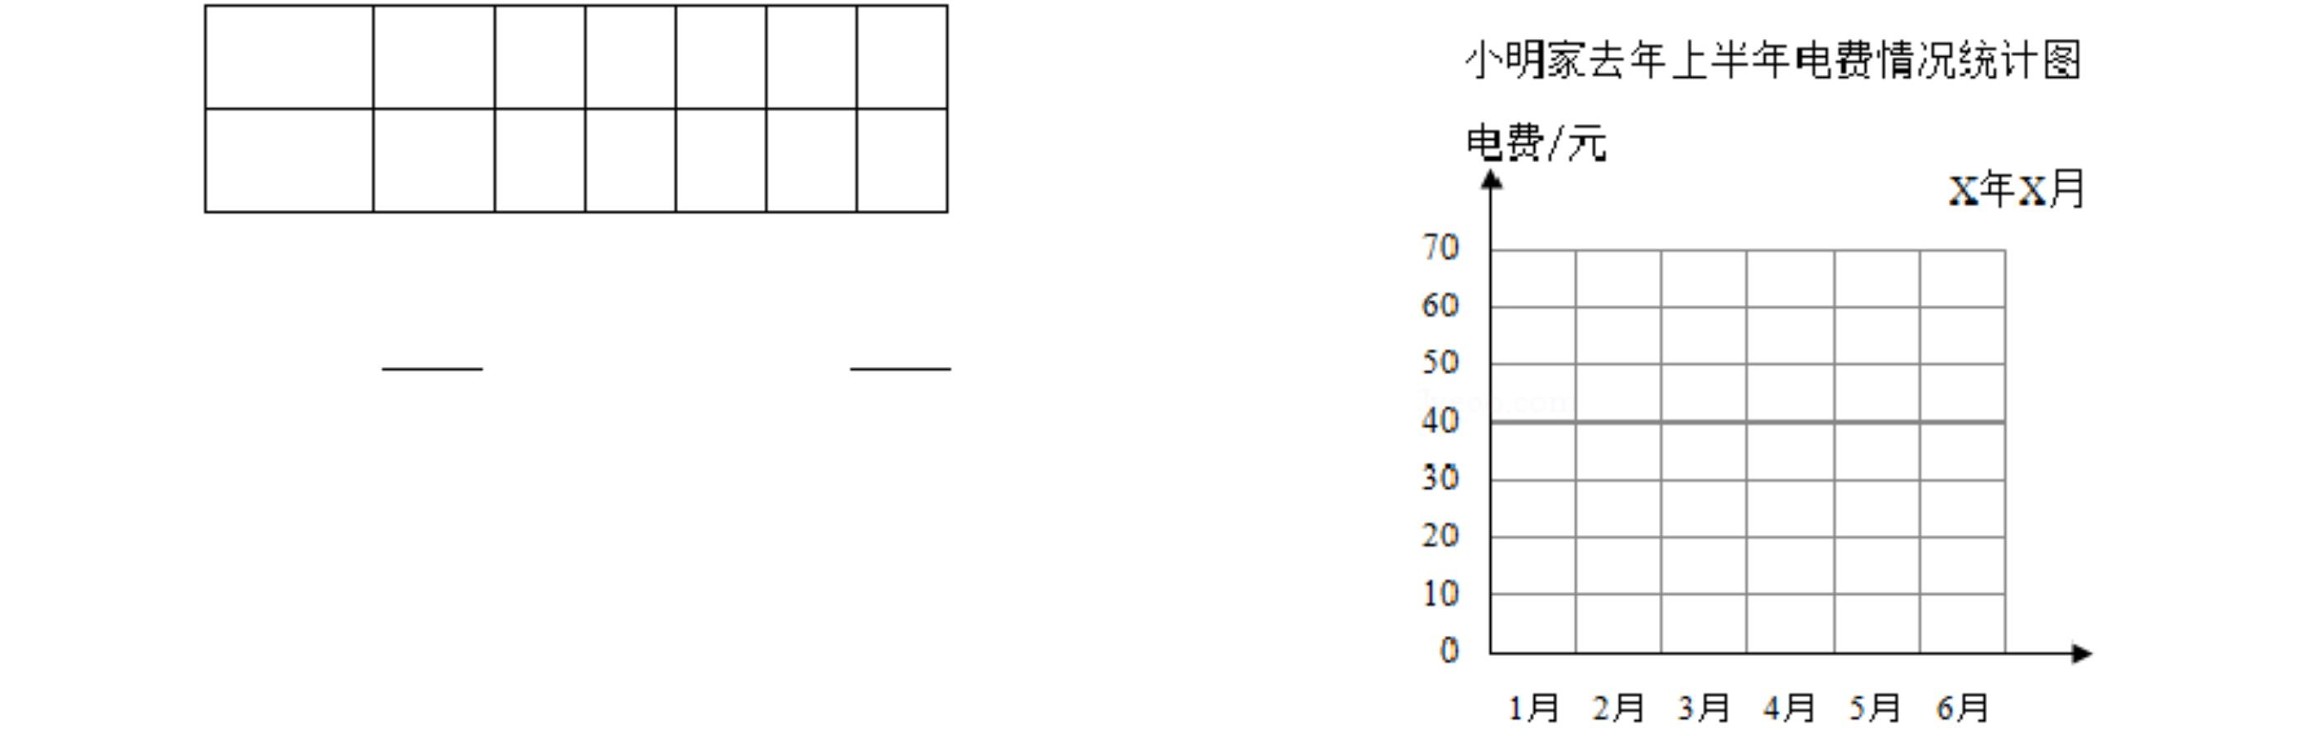

答案与解析
一．填空题(共 12 小题,第 2 题 2 分，其余每空 1 分，共 20 分)
1．(2019 秋•南通期中)一瓶鲜奶的容量是 250 毫升，老师买了 4 瓶，共有 1 升．
【分析】一瓶鲜奶的容量是 250 毫升，老师买了 4 瓶，即2504 ，然后再进一步解答．
【解答】解：250 4 1000 (毫升)
1000 毫升 1升．
答：共有 1 升．
故答案为：1．
【点评】求几个相同加数的和是多少，用乘法进行解答；注意单位之间的换算．
2．(2019 秋•滨海县校级期中)在横线填上“升”或“毫升”．
一瓶墨水有 60 毫升 ；
热水器的容量大约有 80
电饭煲的容量是 5
一瓶饮料有 260
；
；
．
【分析】根据生活经验、对体积单位、容积单位和数据大小的认识，可知一瓶墨水有 60 毫升； 电饭煲
的容量是 5 升；热水器的容量大约有 80 升； 一瓶饮料有 260 毫升．
【解答】解：一瓶墨水有 60 毫升；
电饭煲的容量是 5 升；
热水器的容量大约有 80 升； 一瓶饮料有 260 毫升．
故答案为：毫升，升，升，毫升．
【点评】此题考查根据情景选择合适的计量单位，要注意联系生活实际、计量单位和数据的大小，灵活的
选择．
3．(2019 春•临河区期中)如果 42□除以 5 的余数是 4，那么□里的数是 4 或 9 ．
【分析】根据 5 的倍数特点，如果没有余数，那么□里面应是0 或者 5，由于余数是 4，那么□里面的数比
原来没有余数时多 4，由此求解．
【解答】解：如果 42□除以 5 的结果没有余数，那么被除数应是
420 或者 425；
要使余数是 4，那么被除数应多少 4，即 424、429；
即□里面可以填 4 或 9．
故答案为：4 或 9．
【点评】解决本题要熟练掌握 5 的倍数的特点，以及明确余数是几，被除数就要在没有余数的基础上增加
几．

4．(2019 秋•南京期中)一串彩灯按照红、黄、蓝、红、黄、蓝、 的顺序排列，第 23 盏灯是 黄 色的．

【分析】把每相邻的“红、黄、蓝”3 盏灯看成一组，求出 23 盏里面有几个这样的一组，还余几盏，再根
据余数判断．
【解答】解：23 3 7 (组 )2 (盏) ；
余数是 2，那么第 23 盏灯和每组的第 2 盏灯颜色相同，是黄色．
故答案为：黄．
【点评】解决这类问题往往是把重复出现的部分看成一组，先找出排列的周期性规律，再根据规律求解．
5．(2019秋•单县期末)769 □6，要使商是两位数，□最小可以填 1 ，要使商是一位数，□最大可以填
【分析】三位数除以两位数，如果被除数的前两位数大于或等于除数，则商是两位数，如果小于除数，则
商是一位数，据此即可解答．
．
【解答】解：769 □6，要使商是两位数，则76 □6，所以□里面可以填 1，2，3，4，5，6，7，□最小
填 1；
要使商是一位数，则76 □6，所以□里面可以填 8，9，□最大填 9；
故答案为：1，9．
【点评】三位数除以两位数，如果被除数的前两位数小于除数，那么商是一位数；如果被除数的前两位数
大于或等于除数，那么商是两位数．
6．(2019 秋•东台市校级月考)4 升 4000 毫升
6000 毫升
升
8 升 60 毫升
毫升．
【分析】把 4 升化成毫升数，用 4 乘进率 1000；
低级单位毫升化高级单位升除以进率 1000；
把 8 升 60 毫升换算为毫升，先把 8 升换算为毫升，用 8 乘进率 1000，然后加上 60 毫升；由此解答即可．
【解答】解：4 升 4000 毫升
6000 毫升 6 升
8 升 60 毫升 8060 毫升．
故答案为：4000，6，8060．
【点评】此题考查名数的换算，把高级单位的名数换算成低级单位的名数，就乘单位间的进率；把低级单
位的名数换算成高级单位的名数，就除以单位间的进率．
7．(2019 春•洛南县期末)横线里最大能填几？
26 19 500
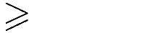

79
6400
【分析】要求最大能填几，用所比较的数除以已知的因数，如果有余数，所得的商就是要填的最大的数；
没有余数，所得的商减去 1，就是要填的最大的数；然后再进一步解答．
【解答】解：(1)
₆
500 19 26
即
26 19 500
；
79 811
(2) 6400
即
79 81 6400
故答案为：26，81．
【点评】先把大于号或者小于号看成等号，再根据算式中各部分的关系求出未知项，如果有余数，运算的
商就是可以填的最大的数；填上数后注意验证一下．
8．李叔叔要录一份稿件，计划每分录入 60 个字，需要 12 分录完．实际录完只用了 9 分，平均每分录入 80
个字．
【分析】用 60 乘 12 求出总字数，再除以实际的时间 9 分钟，就是实际平均每分录入的个数．
【解答】解：
60 12 9
720 9
80 个
( )
答：平均每分录入 80 个字．
故答案为：80．
【点评】在解答这一类应用题时，先求出总数是多少(归总)，再求出单一量．
9．(2019 春•肇州县校级期末)35 名同学乘车，大车每车坐8 人，小车每车坐4 人，都坐大车需 5 辆，都
坐小车需
辆．
【分析】每辆大车可以坐 8 人，用 35 除以 8，即可求出需要大车的辆数；同理可以求出都坐小车需要的辆
数．
【解答】解： (辆) 3 (人)
35 8 4
余下的 3 人还需要 1 辆大车
4 1 5 (^{辆)}
₃₅ ₄ ₈ ₍辆)3 (人)
余下的 3 人还需要 1 辆小车

8 1 9 (辆)
答：如果都坐大车，需要 5 辆大车；如果都坐小车，需要 9 辆小车．
故答案为：5，9．
【点评】解决本题根据除法的包含意义求解，注意结果要运用“进一法”进行取值．
10．(2019 春•微山县期中)王鹏看一本科技书，前 8 天看了 160 页，照这样计算，看完这本 300 页的科技书
一共需要 15 天．
【分析】前 8 天看了 160 页，根据除法的意义，平均每天看160 8 页，则用总页数除以每天看的页数，即
得看完一共需要多少天．
【解答】解：300 (1608)
300 20
15(天)
答：一共需要 15 天．
故答案为：15．
【点评】首先根据除法的意义求出每天看多少页是完成本题的关键．
11．(2019 春•肇州县校级期末)小红数学、语文、英语成绩分别是92 分，96 分，100 分，这三科的平均成绩
是 96 分．
【分析】根据题意，可把三科成绩相加的和再除以3 即可得到三科的平均成绩．
【解答】解：(92 96 100) 3
288 3
96 (分)
答：这三科的平均成绩是 96 分．
故答案为：96．
【点评】此题主要考查的是平均数的计算方法的应用；总分 科数 平均分．

12．(2019 秋•兴化市月考)观察
，从 侧 面看到的图形是
，从
面看到的图形是
，
从
面看到的图形是
．
【分析】这个几何体是由四个小正方体组成的，根据观察物体的方法，从正面看，是四个正方形，下行 2
个，上行 2 个；从上面看，是 1 行 2 个正方形；从侧面看是一列 2 个正方形；据此解答即可．
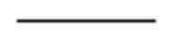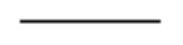

【解答】解：观察
图形是
，从 侧面看到的图形是
，从 上面看到的图形是
，从 正面看到的
．
故答案为：侧，上，正．
【点评】此题考查了从不同方向观察物体和几何体，锻炼了学生的空间想象力和抽象思维能力．
二．判断题(共 5 小题，每小题 1 分，共 5 分)
13．(2019 秋•营山县期末)如果□ 234 34的商是两位数，□里能填的数有 4 个． (判断对错)
【分析】根据□234 34的商是两位数，可得：□2 34 ，据此判断出□里能填的数有哪些即可．
【解答】解：因为□234 34的商是两位数，
所以□ 2 34 ，
所以□里能填的数有 3 个：1、2、3，
所以题中说法不正确．
故答案为： ．
【点评】此题主要考查了整数除法的运算方法和应用，要熟练掌握运算法则．
14．(2019 春•镇康县校级月考)一个数除以 29，商是 8，余数最大是 29． (判断对错)
【分析】根据在有余数的除法的除法中，余数小于除数；由于本题的除数是29，余数一定小于 29，最大是
28，据此判断．
【解答】解：由分析可知，一个数除以 29，商是 8，余数最大是 28，
原题说法错误，
故答案为： ．
【点评】此题考查了在有余数的除法中余数和除数的关系．
15．(2019 秋•盐城月考)2 升的矿泉水比 2000 毫升的果汁少得多． (判断对错)
【分析】把 2 升乘进率 1000 化成毫升就是 2000 毫升，即矿泉水和果汁都是 2000 毫升或 2 升，体积相同．
【解答】解：2 升 2000 毫升
即矿泉水和果汁都是 2000 毫升或 2 升，体积相同；
原题说法错误．
故答案为： ．
【点评】不同单位的名数的大小比较通常是先化成相同的单位名数，再根据整数或小数或分数的大小比较
方法进行比较．
以上内容仅为本文档的试下载部分，为可阅读页数的一半内容。如要下载或阅读全文，请访问：https://d.book118.com/818031107107006022

